**Câu 1:**

***Khái niệm:*** Trong [toán học](https://vi.wikipedia.org/wiki/To%C3%A1n_h%E1%BB%8Dc" \o "Toán học) và [tin học](https://vi.wikipedia.org/wiki/Khoa_h%E1%BB%8Dc_m%C3%A1y_t%C3%ADnh), đồ thị là đối tượng nghiên cứu cơ bản của [lý thuyết đồ thị](https://vi.wikipedia.org/wiki/L%C3%BD_thuy%E1%BA%BFt_%C4%91%E1%BB%93_th%E1%BB%8B" \o "Lý thuyết đồ thị). Một cách không chính thức, đồ thị là một tập các đối tượng gọi là đỉnh nối với nhau bởi các cạnh. Thông thường, đồ thị được vẽ dưới dạng một tập các điểm (đỉnh, nút) nối với nhau bởi các đoạn thẳng (cạnh). Tùy theo ứng dụng mà một số cạnh có thể có hướng.

***Ví dụ:*** Đồ thị vô hướng 6 đỉnh và 7 cạnh.

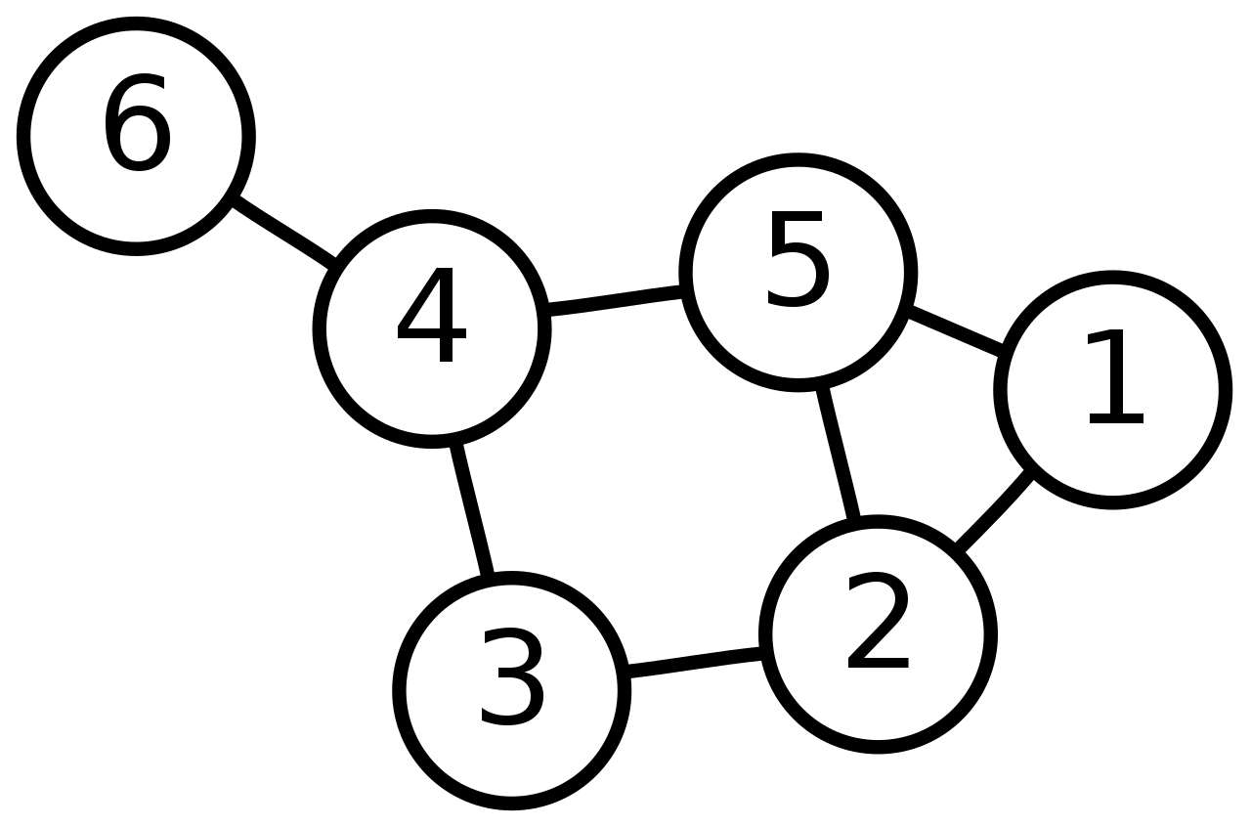

***Có các loại đồ thị:***

1. Đồ thị có hướng
2. Đồ thị liên thông
3. Đơn đồ thị
4. Đa đồ thị
5. Đồ thị hỗn hợp

***Có những loại đồ thị khác là:***

Đồ thị chỉ có một đỉnh và không có cạnh nào được gọi là **đồ thị tầm thường**. Đồ thị không có cả đỉnh lẫn cạnh được gọi là **đồ thị rỗng**

**Câu 2:**

Để biểu diễn đồ thị trên máy tính, ta có các cách như sau:

1. Ma trận kề của đơn đồ thị
2. Ma trận kề của đa đồ thị
3. Ma trận kề của đồ thị có trọng số
4. Danh sách cạnh
5. Danh sách kề